Escuela Preparatoria Anexa a la Normal de Sultepec

UNA AVENTURA DE JUEGOS Y SONRRISAS

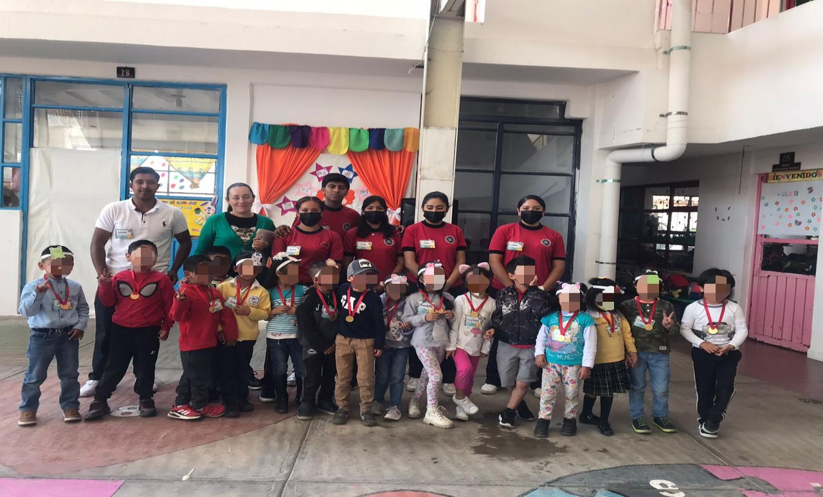

Asignatura: Psicología

Maestra: Carla Yaricet Campuzano García

Integrantes del equipo:

-katie Gaspar Flores

-Karla Alexia Flores Flores

-Karina Macedo Días

-Araceli Hernández Mora

Junio 2023

En el proyecto realizado en la asignatura de Psicología durante el sexto semestre abordando los temas procesos cognitivos básicos: atención, memoria, sensación y la percepción, se realizó una visita el día 20 de abril de 2023 al preescolar “Evangelina Ozuna Pérez” en un horario establecido de 9 a 11:30, con el objetivo de desarrollar actividades de una manera creativa novedosa, teniendo una interacción con los niños y así mismo observando la conducta y su comportamiento.

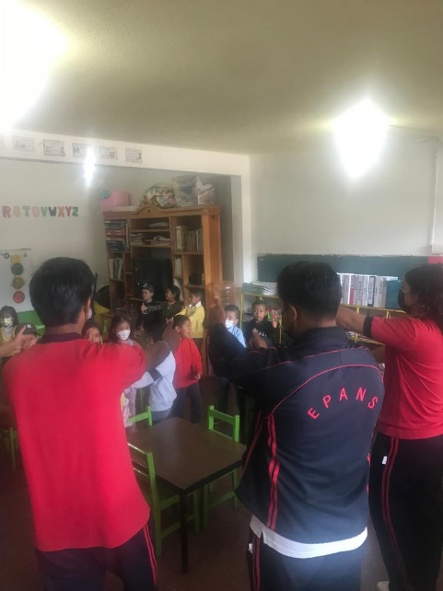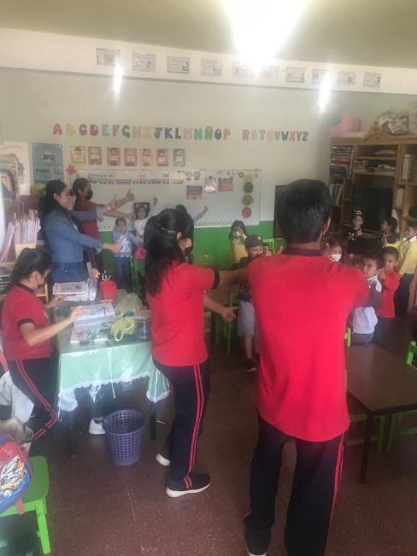

Se inició con el ingreso a la institución, en la puerta nos recibieron las niñeras quienes se encargaron de tomar medidas sanitarias, nos trasladamos a el salón 3 “B”.

El primer impacto que tuvimos al entrar al salón fue que los niños nos recibieron de una manera muy armónica para iniciar su nueva clase; empezamos bailando con los niños para que estos se motivaran y realizar las actividades de la mejor manera.

Posteriormente otorgamos a los niños un gafete con su nombre y así mantuvimos un poco más de interacción con ellos al llamarlos por su nombre. La primera actividad conforme a nuestra planeación fue la identificación de colores por medio de cereales y nos dimos cuenta que esta actividad la realizaron con mucha facilidad.

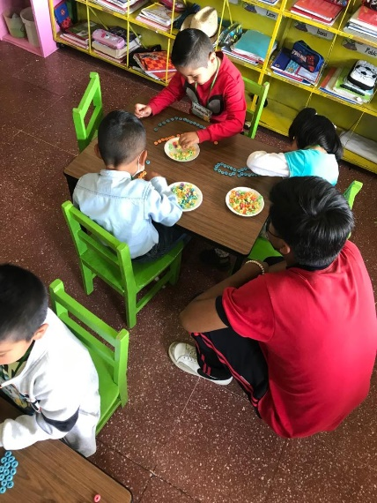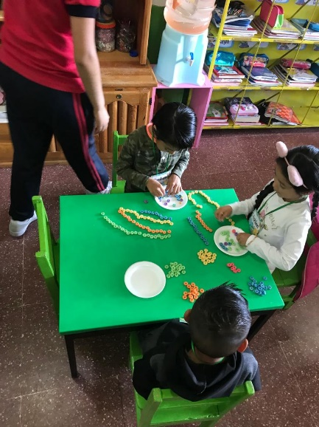



Podríamos resumir que la estrategia que utilizamos, fue un rally recreativo con la finalidad de aprendieran y jugaran a la vez, utilizando algunos materiales didácticos realizados por nosotros a manera de que para los niños fuera algo llamativo, este consistía en que se dividía en 5 estaciones cada una de ellas tenía un juego; como armar rompecabezas, jugar con aros, pelotas y con agua, al termino de este debían realizar alguna actividad de escritura , colorear, razonar, secuencias entre otras cosas más para reforzar lo que los niños ya sabían hacer.

Estas actividades favorecieron, pues los niños se divirtieron mucho, observamos cómo trabajan en equipo, por otro lado, en los equipos se les otorgó un animal en una diadema para formar los equipos, los niños participaran en las diferentes actividades donde se incluyeron y apoyaron como compañeros, finalmente al termino del rally les otorgamos una medalla con el fin de que todos los niños se sintieran ganadores y siguieran motivados con las actividades.

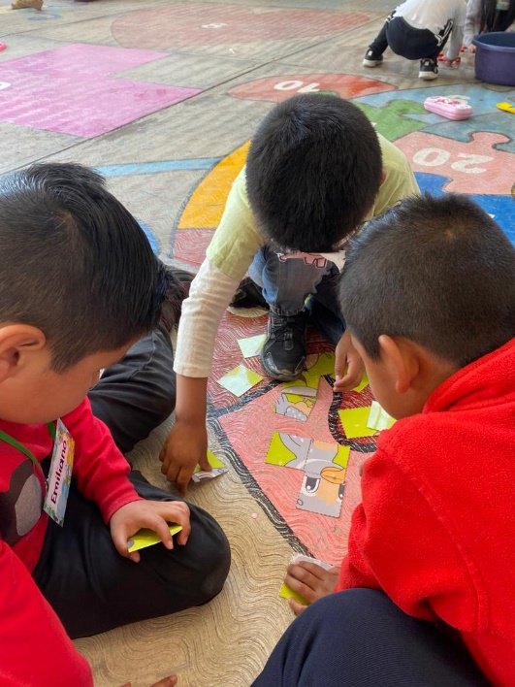

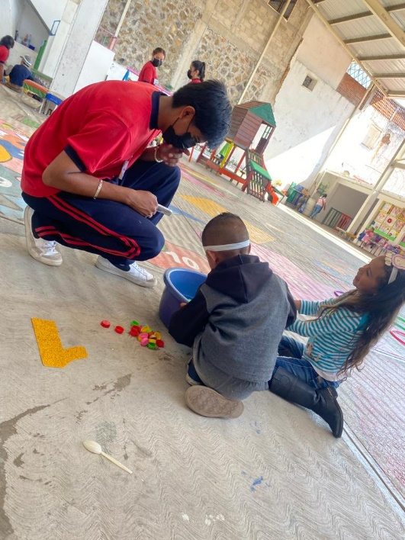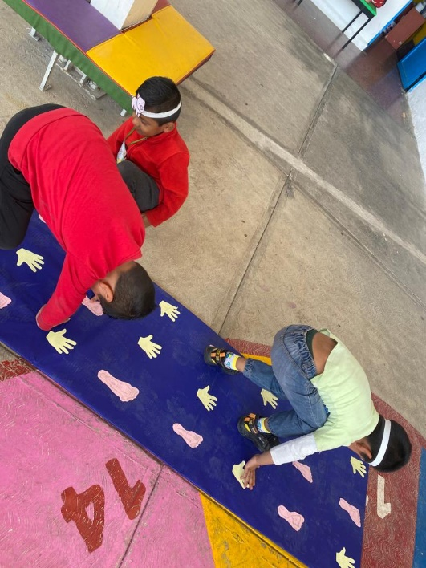



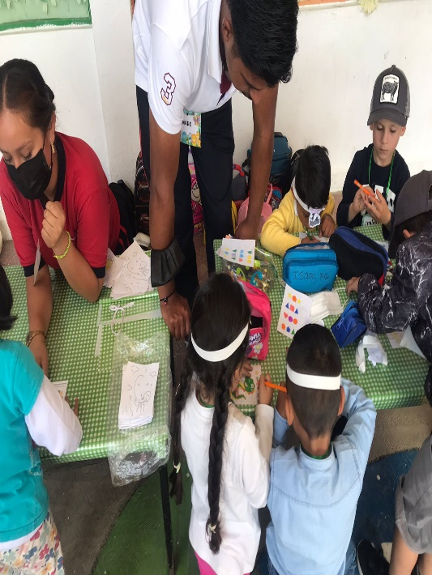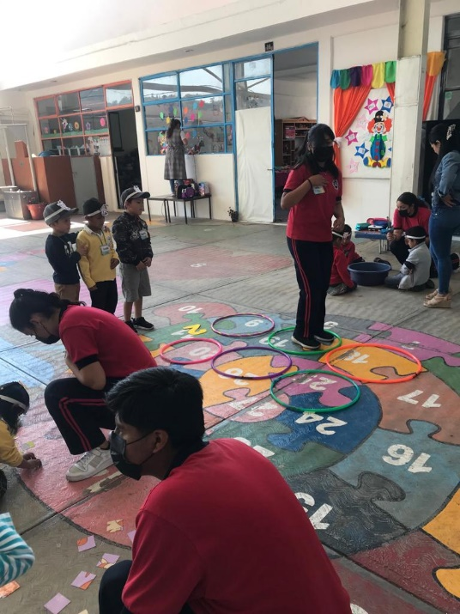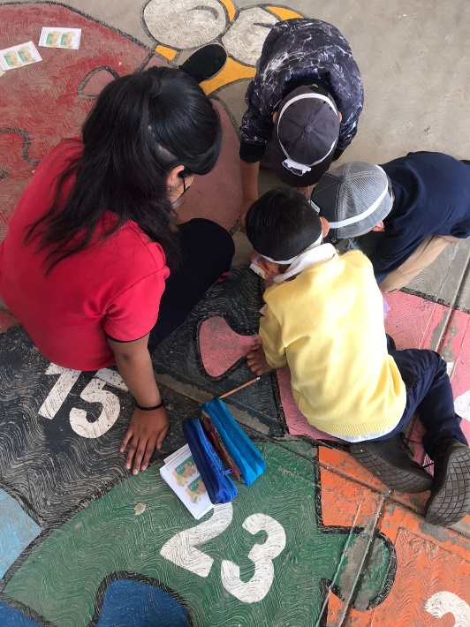



Y finalmente la última actividad que fue la que más les llamo la atención fue la realización de plastilina con la finalidad de que los niños conocieran nuevas texturas y experimentaran nuevas cosas, al principio a los niños les daba cosa porque eran muchos ingredientes como sal, aceite agua colorante a la hora de mezclarlos no presentaban como algo muy agradable para tocar pero tratamos de animar a los niños para que hicieran su mezcla con las manitas y el resultado fue muy bueno quedaron muy impresionados con las texturas y al final si quedo la plastilina se sintieron contentos porque algunos de ellos nunca habían sentido ni tocado algo así y porque no sabían que con cosas muy simples se realizaba plastilina.

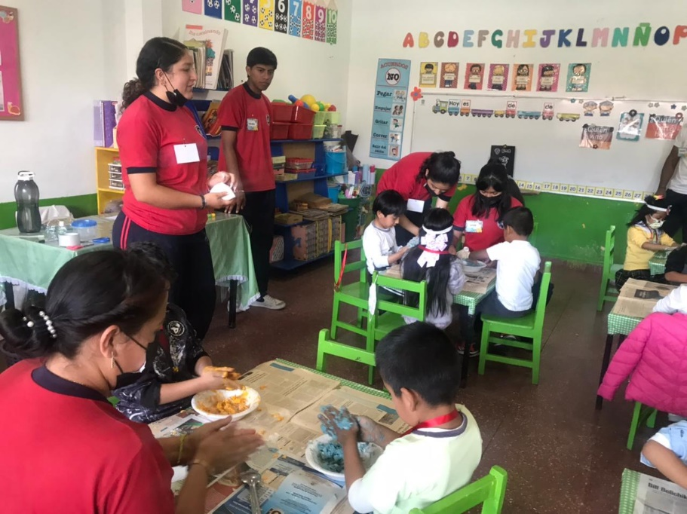



En conclusión, las actividades nos funcionaron muy bien todos trabajaron con mucha alegría las actividades, aunque a la hora de realizar el juego o la actividad algunos niños presentaron alguna dificultad como la de la actividad de unir puntos para formar un animal y algunos otros muy eficaces ya que tienen habilidades más desarrolladas por ejemplo hiperactivos u otros muy introvertidos.

Pero podemos agregar que nuestras actividades si cumplieron con nuestro objetivo el cual era que los niños aprendieran, pero de una manera más dinámica. Al finalizar el rally les otorgamos una medalla con el fin de que todos los niños se sintieran ganadores y siguieran motivamos con las actividades y poder romper el hielo. La experiencia nos hace sentir contentos por la actividad, aunque en un principio nos sentíamos muy nervioso porque no sabíamos cómo interactuar con ellos, vivimos y nos familiarizamos con sus pláticas,